Présentation

Titre : Construction d’une balle de tennis

Année(s) de scolarité concernée(s) : 10CO, 11CO

Durée estimée : 2 périodes

Résumé : Avec une feuille de papier, des instruments de mesure et de géométrie, les élèves doivent construire le développement d’une balle de tennis. Pour cela, ils peuvent s’inspirer du motif présent sur les balles de tennis et/ou du processus industriel de fabrication d’une balle de tennis.

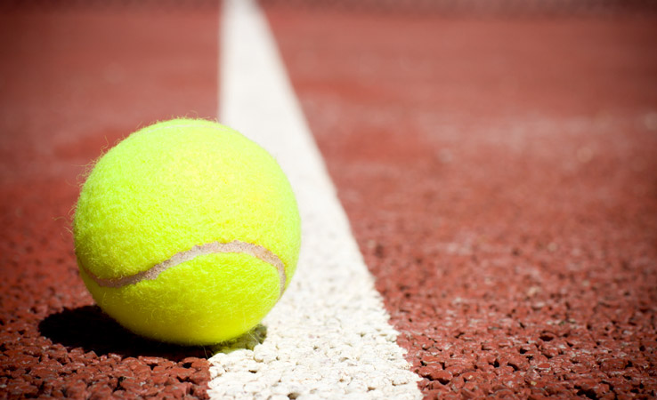
Énoncé élève

En observant des balles de tennis ou en t’aidant de la vidéo de leur fabrication industrielle (https://www.youtube.com/watch?v=LeduXQlZcoI), propose un développement d’une balle de tennis.

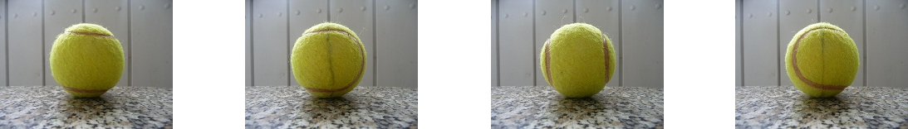

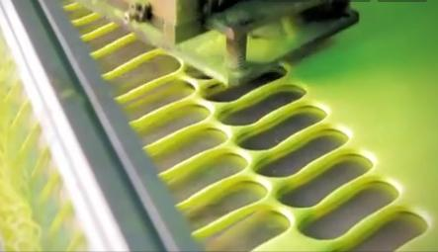

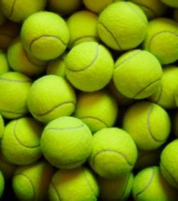

Commentaires pour l’enseignant-e

Titre : Construction d’une balle de tennis

Année(s) de scolarité concernée(s) (+ filière(s)) : 10CT-LC-LS ; 11CT-LC-LS

Lien avec une activité sportive : L’activité est en lien avec le tennis et plus particulièrement la balle de tennis.

Prérequi(s) (+ références au plan d’études) :
- Prise de mesure (diamètre de la balle) à l’aide d’un instrument adapté.
- Calcul du périmètre d’un cercle.
- Utilisation du compas pour tracer un cercle.
- Connaissance du vocabulaire spécifique (développement).

Objectif(s) / apprentissage(s) visé(s) (+ références au plan d’études) :
- Reconnaissance, dénomination, description d’une sphère.
- Reconnaissance, dénomination, description d’un cercle ou d’un demi-cercle.
- Réalisation d’un développement et construction de solides.
- Construction d’une figure plane composée.

Matériel (+ image) :
- Matériel multimédia et vidéo (https://www.youtube.com/watch?v=LeduXQlZcoI) pour visionner le processus de fabrication d’une balle de tennis.
- Des balles de tennis pour l’observation du motif.
- Les instruments de géométrie (règle, équerre, compas) pour tracer le développement.
- Des feuilles de papier, si possible cartonnées et jaunes, pour réaliser le développement. (Optionnel : des morceaux de feutrines jaunes).
- Des ciseaux pour découper le développement.
- Du scotch pour former le solide à partir du développement.
- Optionnel : Des pieds à coulisse pour mesurer le diamètre de la balle de tennis. Les enseignants d’activités créatrices et manuelles sont susceptibles de vous en fournir.
- Optionnel : Un corde pour mesurer la circonférence de la balle de tennis et en déduire le diamètre.

Lieu de l’activité : Salle de classe

Durée estimée : 2 périodes en 10H et 1 à 2 périodes en 11H

Proposition de déroulement :
- Les élèves se mettent en petits groupes et reçoivent une balle de tennis.
- Dans un premier temps, l’enseignant peut fournir au groupe une feuille de papier jaune cartonnée et demander aux élèves de construire le développement de la balle de tennis sans autre indication ou matériel. Le matériel peut être fourni aux élèves au gré de leurs demandent afin de ne pas orienter leur travail.
- Dans un second temps, pour les élèves qui peinent à s’approprier les consignes ou qui ne passent pas par la réalisation d’une figure plane, l’enseignant peut projeter la vidéo de la fabrication de la balle de tennis. Celle-ci peut permettre aux élèves de concevoir le passage d’une figure plane à un solide. L’enseignant peut alors orienter les élèves en leur demandant de réaliser les éléments de feutrine qui sont collés sur la balle de caoutchouc. Les élèves devront préalablement s’interroger sur la forme de ces éléments de feutrine.
- La prise de mesure du diamètre de la balle de tennis pourra nécessiter l’intervention de l’enseignant pour discuter de la précision de la mesure et de la technique utilisée. La corde ou le pied à coulisse pourront alors être proposés pour améliorer la précision de la mesure.
- La détermination de la forme du développement répétée deux fois (un rectangle avec deux demi-cercles accolés: la forme d’un stade)
- La détermination de la longueur du rectangle est un élément clé de la réussite du développement. Il est possible que des élèves utilisent la corde pour mesurer le périmètre de l’élément de feutrine et ainsi estimer la longueur du rectangle. A noter qu’il ne s’agit pas exactement d’un rectangle. L’enseignant pourra aiguiller les élèves en les interrogeant sur les parties qui s’accolent sur le motif de la balle de tennis.
- Pour les groupes qui piétinent, il est possible de leur fournir un élément de feutrine préalablement découpé pour prendre les mesures nécessaires afin qu’ils le reproduisent.
- Construction des deux figures planes constituant le développement. Les élèves peuvent utiliser la balle de tennis pour vérifier l’adéquation entre le motif de la balle de tennis et leur figure plane.
- Assemblage des deux figures planes. Cette étape permet aux élèves de vérifier si leur développement est correct. Le solide peut alors être constitué.
- Prolongement : Les élèves peuvent être déçus par la forme du solide obtenu. Ceci peut alors être repris et discuté au sein de la classe : Pourquoi les éléments de feutrine permettent d’obtenir un objet sphérique contrairement à notre développement ? Que pourrait-on améliorer ? Pour un ballon de football ou de basket, est-ce plus simple ?
- Pour aller plus loin: http://www.mathcurve.com/courbes3d/couture/couture.shtml

Analyse a priori de l'activité
- Apport de la vidéo : Dans la vidéo montrant les étapes de fabrication de balles de tennis, on observe que deux morceaux de feutrine recouvrent une sphère de caoutchouc synthétique formée de deux hémisphères collés. Les éléments de feutrine sont collés sur la sphère de caoutchouc. Si on s’intéresse aux deux morceaux de feutrine, on observe que leur forme s’apparente à celle d’une piste d’athlétisme: un rectangle adjoint de deux demi-disques de part et d’autre.
- Détermination des dimensions des éléments de feutrine : Il faut alors déterminer les dimensions des demi-disques et du rectangle pour que les pourtours de ces deux formes s’accolent et également pour obtenir le diamètre d’une balle de tennis (rectangle de largeur a et de longueur πa/2 et demi-disque de diamètre a).
- Assemblage du développement :
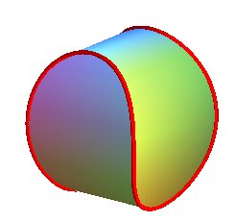

Corrigé /exemple de résolution :
- Taille et dimension d’une balle de tennis : La balle de tennis doit avoir un diamètre compris entre 6,35 et 6,668 cm. En inches ou pouces, le diamètre de la balle de tennis est situé entre 2,57 à 2,7 pouces/inches.
- Développement : La figure plane suivante correspond au développement en taille réelle.

Pour faciliter la lecture, le masculin est utilisé dans un sens générique, sans distinction de sexe.

